Morsecode blad

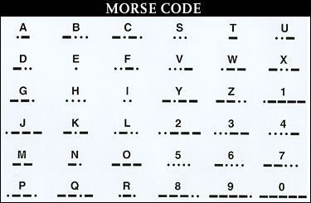

Naam :

…………………………
Uitleg:
Bij het doorzenden van letters in morsecode kunnen alleen korte tonen (punten) en lange tonen (streepjes) worden gebruikt.
Om de letter A in morsecode te laten zien, wordt dus één keer kort en één keer lang op de morsesleutel gedrukt.

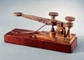
Morse-sleutel
Uitleg:
Ga naar: http://www.scoutquest.com/nl/scout/tech/morse/morsevertaler.shtml
Hier vind je een programma om woorden te vertalen in morsecode. Bedenk vijf woorden en vertaal deze.
Woord 1: . . . . . . . . . . . . . . . . . . . . . . . . . . . . . . . . . . . . . . . . . . . .
In morse: . . . . . . . . . . . . . . . . . . . . . . . . . . . . . . . . . . . . . . . . . . . .
. . . . . . . . . . . . . . . . . . . . . . . . . . . . . . . . . . . . . . . . . . . .

Woord 2: . . . . . . . . . . . . . . . . . . . . . . . . . . . . . . . . . . . . . . . . . . . .
In morse: . . . . . . . . . . . . . . . . . . . . . . . . . . . . . . . . . . . . . . . . . . . .
. . . . . . . . . . . . . . . . . . . . . . . . . . . . . . . . . . . . . . . . . . . .

Woord 3: . . . . . . . . . . . . . . . . . . . . . . . . . . . . . . . . . . . . . . . . . . . .
In morse: . . . . . . . . . . . . . . . . . . . . . . . . . . . . . . . . . . . . . . . . . . . .
. . . . . . . . . . . . . . . . . . . . . . . . . . . . . . . . . . . . . . . . . . . .

Woord 4: . . . . . . . . . . . . . . . . . . . . . . . . . . . . . . . . . . . . . . . . . . . .
In morse: . . . . . . . . . . . . . . . . . . . . . . . . . . . . . . . . . . . . . . . . . . . .
. . . . . . . . . . . . . . . . . . . . . . . . . . . . . . . . . . . . . . . . . . . .

Woord 5: . . . . . . . . . . . . . . . . . . . . . . . . . . . . . . . . . . . . . . . . . . . .
In morse: . . . . . . . . . . . . . . . . . . . . . . . . . . . . . . . . . . . . . . . . . . . .
. . . . . . . . . . . . . . . . . . . . . . . . . . . . . . . . . . . . . . . . . . . .

